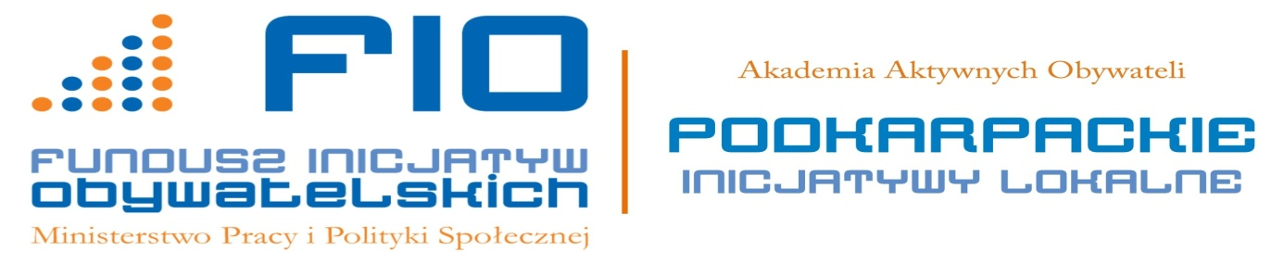

HARMONOGRAM WARSZTATÓW ROBOTYKI

W RAMACH PROJEKTU „AKADEMIA MŁODEGO INŻYNIERA

**4 CZERWCA 2016 – SOBOTA**

**9.00 – 11.30 Grupa I**

Wprowadzenie do robotyki cz.1: robot wiatrak - sterowanie silnikiem, czujnik dotyku

**12.00 – 14.30 Grupa II**

Wprowadzenie do robotyki cz.1: robot jeżdżący - sterowanie silnikami, czujnik dźwięku i odległości

**15.00 – 17.30 Grupa III**

Wprowadzenie do robotyki cz.1: robot jeżdżący – omówienie podstawowych funkcji: sterowanie silnikami, czujnik dźwięku, odległości i dotyku

**11 CZERWCA - SOBOTA**

**9.00 – 11.30 Grupa I**

Wprowadzenie do robotyki cz.2: robot jeżdżący z czujnikiem odległości i dźwięku

**12.00 – 14.30 Grupa II**

Wprowadzenie do robotyki cz.2: robot jeżdżący z czujnikiem światła i dotyku, programowanie robota aby poruszał się wzdłuż linii

**15.00 – 17.30 Grupa III**

Wprowadzenie do robotyki cz.2: robot jeżdżący – omówienie funkcji zaawansowanych, wykorzystanie danych odczytywanych z czujników do zmiennego sterowania robotem, wyświetlanie danych w czasie rzeczywistym,

**18 CZERWCA - SOBOTA**

**9.00 – 11.30 Grupa I**

Robo-Ręka - budowa i programowanie robota, który chwyta kolorowe piłki – wykorzystanie czujnika światła

**12.00 – 14.30 Grupa II**

Skorpion - budowa i programowanie robota , który zachowuje się podobnie jak prawdziwy skorpion - atakuje, gdy ktoś za bardzo się do niego zbliży

**15.00 – 17.30 Grupa III**

Antrobot –  budowa i programowanie robota chodzącego

**Terminarz zajęć może ulec zmianie w zależności od potrzeb edukacyjnych projektu.**

Inicjatywa jest realizowana w ramach projektu „Akademia Aktywnych Obywateli - Podkarpackie Inicjatywy Lokalne” dofinansowanego ze środków Programu Fundusz Inicjatyw Obywatelskich. Regionalnymi Operatorami Projektu są: Stowarzyszenie Dębicki Klub Biznesu, Fundacja Generator Inspiracji, Fundacja Fundusz Lokalny SMK, LGD Stowarzyszanie „Partnerstwo dla Ziemi Niżańskiej